**Use Case Diagram Level 1: Report Sub-System (UC600)**

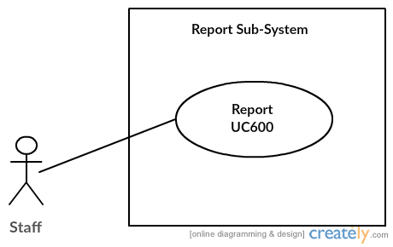

**นาย พศิน สมมุ่ง 5730213096 SE**

**Use Case Diagram Level 2 : Report Sub-System** 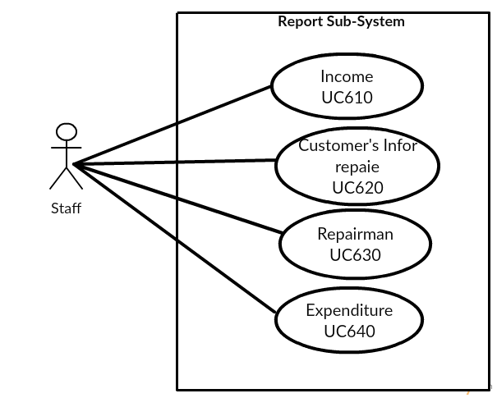

**นาย พศิน สมมุ่ง 5730213096 SE**

PhoneGeneration

Staff

**Model-View-Controller (MVC) Model**

**Income**

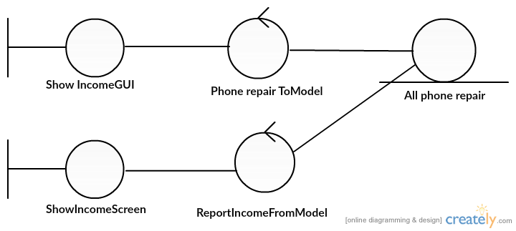

**นาย พศิน สมมุ่ง 5730213096 SE**

**Customer’s info. As Repair**

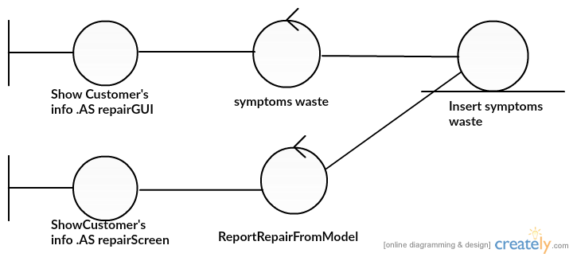

**นาย พศิน สมมุ่ง 5730213096 SE**

**Repairman**

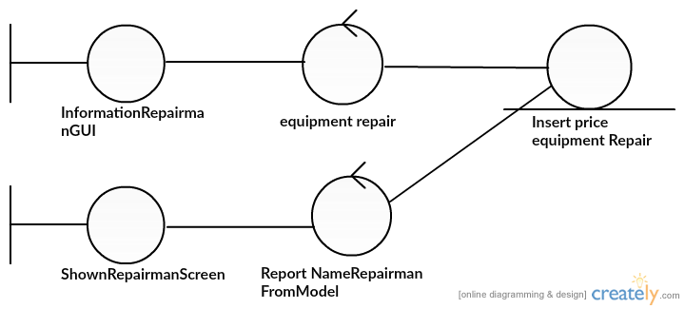

**นาย พศิน สมมุ่ง 5730213096 SE**

**Expenditure**

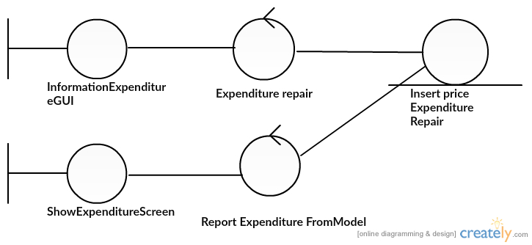

**Sequence Diagram demonstrating operation “In come”**

This diagram describes the system scenario of **“UC611: Income”**

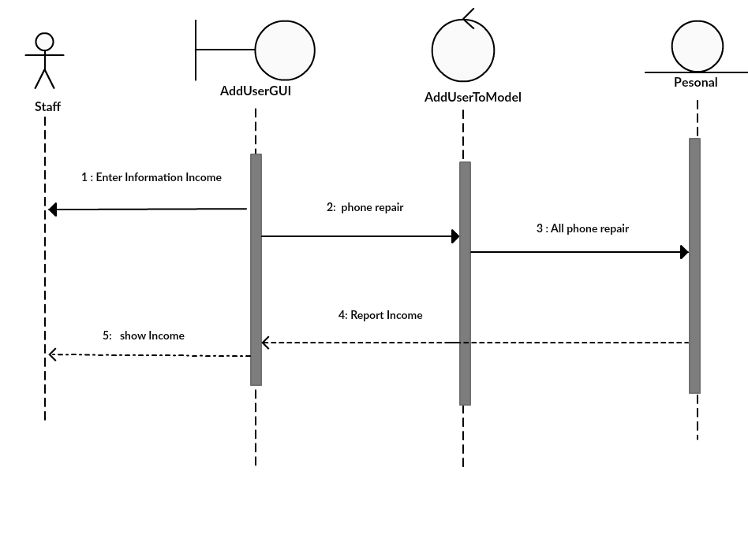

**นาย พศิน สมมุ่ง 5730213096 SE**

**Sequence Diagram demonstrating operation “Customer’s Info. As Repair”**

This diagram describes the system scenario of **“UC612:Customer’s Info. As Repair ”**

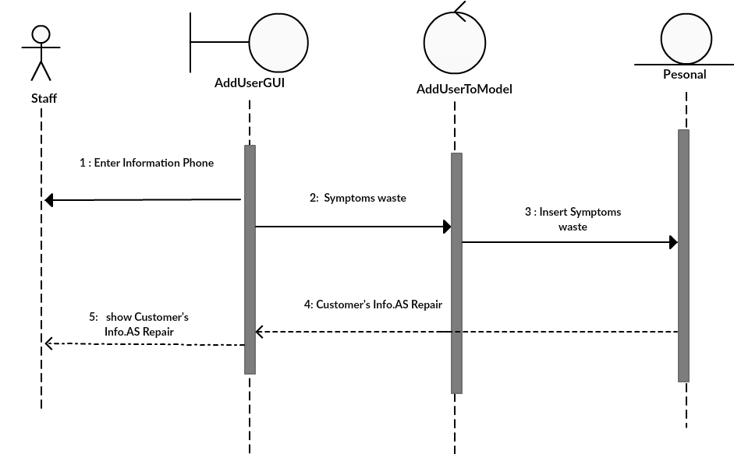

**นาย พศิน สมมุ่ง 5730213096 SE**

**Sequence Diagram demonstrating operation “Repairman”**

This diagram describes the system scenario of **“UC613: Repairman”**

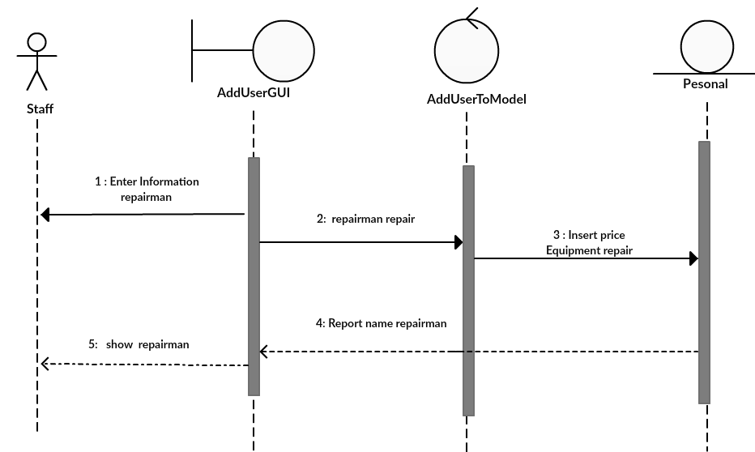

**นาย พศิน สมมุ่ง 5730213096 SE**

**Sequence Diagram demonstrating operation “expenditure”**

This diagram describes the system scenario of **“UC614: expenditure”**

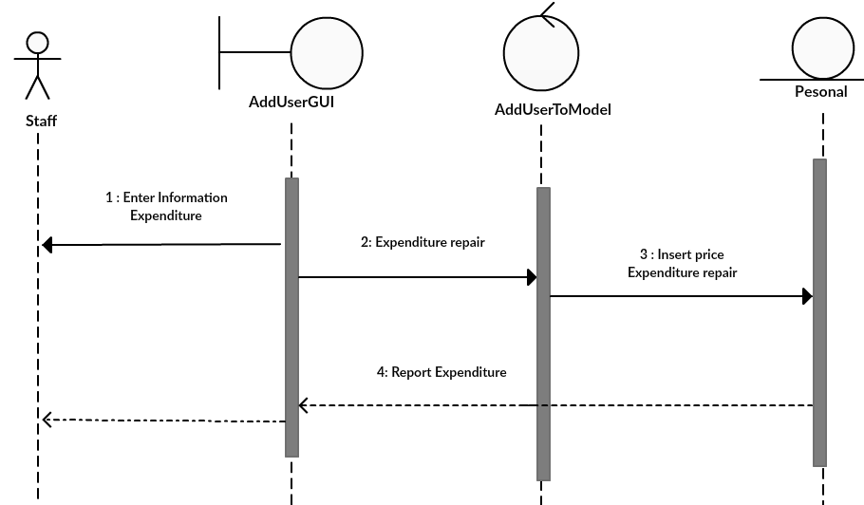

**นาย พศิน สมมุ่ง 5730213096 SE**